**E-Sporting需求文档**

——－个人运动社交网站

谭昕玥

南京大学软件学院

2016.10.06

目录

0. 变更历史 5

1．引言 5

1.1 目的 5

1.2 范围 5

1.3 参考文献 5

2．总体描述 6

2.1 商品前景 6

2.1.1 背景与机遇 6

2.1.2 业务需求 6

2.2 商品功能 6

2.3 用户特征 7

2.4 约束 7

2.5 假设与依赖 7

3. 详细需求描述 7

3.1 对外接口需求 7

3.1.1 用户界面 7

3.1.2 通信接口 8

3.2 功能需求 8

3.2.1采集用户数据 8

3.2.1.1特性描述 8

3.2.1.2刺激/响应序列 8

3.2.1.3 相关功能需求 8

3.2.2活动管理 8

3.2.2.1特性描述 8

3.2.2.2刺激/响应序列 8

3.2.2.3 相关功能需求 9

3.2.3审核活动 10

3.2.3.1特性描述 10

3.2.3.2刺激/响应序列 10

3.2.3.3 相关功能需求 11

3.2.4个人账户信息设置 11

3.2.4.1特性描述 11

3.2.4.2刺激/响应序列 11

3.2.4.3 相关功能需求 12

3.2.5个人好友管理 12

3.2.5.1特性描述 12

3.2.5.2刺激/响应序列 12

3.2.5.3 相关功能需求 12

3.2.6统计分析用户个人数据 13

3.2.6.1特性描述 13

3.2.6.2刺激/响应序列 13

3.2.6.3 相关功能需求 13

3.2.7用户评级 13

3.2.7.1特性描述 13

3.2.7.2刺激/响应序列 13

3.2.7.3 相关功能需求 13

3.2.8用户社交平台管理 14

3.2.8.1特性描述 14

3.2.8.2刺激/响应序列 14

3.2.8.3 相关功能需求 14

3.3 非功能需求 15

3.3.1 安全性 15

3.3.2 可维护性 15

3.3.3 易用性 15

3.3.4 可靠性 15

3.3.5 业务规则 15

3.4 数据需求 15

3.4.1 数据定义 15

3.4.2 默认数据 16

3.5 其他需求 16

4. 用例 17

5. 建立行为模型 17

5.1建立系统交互图 17

5.1.1采集用户数据 17

5.1.2用户活动管理 18

5.1.3管理员审核活动 18

5.1.4个人账户信息设置 19

5.1.5个人好友管理 19

5.1.6统计分析用户个人数据 20

5.1.7用户评级 20

5.1.8用户社交平台管理 20

5.2 建立系统状态图 21

5.2.1采集用户数据 21

5.2.2用户活动管理 21

5.2.3管理员审核活动 21

5.2.4个人账户信息设置 22

5.2.5个人好友管理 22

5.2.6统计分析用户个人数据 22

5.2.7用户评级 22

5.1.8用户社交平台管理 23

# 0. 变更历史

|  |  |  |  |
| --- | --- | --- | --- |
| **修改人员** | **日期** | **变更原因** | **版本号** |
| 谭昕玥 | 2016.10.08 | 文档初稿 | V0.0 |
| 谭昕玥 | 2016.10.12 | 添加功能需求描述 | V0.1 |
| 谭昕玥 | 2016.10.14 | 添加交互图和状态图 | V1.0 |

# 1．引言

## 1.1 目的

本文档描述了E-Sporting网站的功能需求和非功能需求。开发小组的软件系统实现与验证工作都以此文档为依据。

除特殊说明之外，本文档所包含的需求都是高优先级需求。

本文档说明的内容可能在项目实施过程中发生变更，但是必须由项目执行者仔细分析最终决定，建立持续有效的版本控制。

## 1.2 范围

E-Sporting网站的主要受众为热爱运动和分享的人群，主要目标是帮助运动者们开展运动，包括整理分析运动数据、参与和发布活动、建立社交圈等。

通过E-Sporting网站的应用，运动者可以更清晰的了解运动情况并且有针对性的组织运动活动，可以方便的参与群体活动或比赛，可以与志同道合的运动友人交流分享运动经验，提高运动积极性与趣味性。

## 1.3 参考文献

1）IEEE

# 2．总体描述

## 2.1 商品前景

### 2.1.1 背景与机遇

目前，随着人们生活水平的提高，越来越多的人认识到运动的重要性，利用业余时间开展多种多样的运动项目已经成为当下人们休闲活动一部分。不同的人群选择的运动形式具有差异性，譬如老年人倾向于简单易学的广场舞、功夫扇等，而年轻人则偏爱健身跑步、打球攀岩等运动项目。适度的、有目的性的运动有利于身心健康，然而有很多运动爱好者忽略了这一点的重要性，运动没有计划性，不清楚自己进行到了运动的哪一个阶段，导致运动项目的开展松散低效，白白浪费了时间。同时，仅凭个人的力量长期坚持运动是非常考验毅力与耐力的事情，也许周围就有有许多运动爱好者，但却因为缺乏交流的途径，而无法分享彼此对于运动的感受。

利用E-Sporting的网站平台，广大运动爱好者可以整理分析自己以往的运动数据、结交其他运动爱好者、共同参与活动与比赛。

### 2.1.2 业务需求

BR1:网站投入使用90天后，周活跃用户量达到100人

BR2:网站投入使用90天后，85%调查的该网站用户认为自己的运动状况得到了改善

## 2.2 商品功能

SF1:采集用户数据

SF2:用户活动管理

SF3:管理员审核活动

SF4:个人账户信息设置

SF5:个人好友管理

SF6:统计分析用户个人数据

SF7:用户评级

SF8:用户社交平台管理

## 2.3 用户特征

|  |  |
| --- | --- |
| **用户** | **特征** |
| 个人用户 | 关注运动情况，希望能够有计划的开展运动，结交更多的运动爱好者。他们是本网站主要的服务对象，希望网站能够清晰合理的展示运动情况，提供社交平台。根据用户的运动质量与活动参与情况，网站会对他们进行评级，级别越高权限越高。 |
| 系统管理员 | 网站需要多个系统管理员管理账户信息、活动信息，维护社交平台秩序。 |

## 2.4 约束

CON1:系统将运行在良好的网络环境下

CON2:项目使用持续集成的方法进行开发

CON3:在开发中，开发者要提交软件需求规格说明文档、设计文档与测试文档

CON4:用户远程使用系统

## 2.5 假设与依赖

AE1:用户已购买相应可穿戴设备的数据记录

AE2:用户具有良好的网站使用能力

AE3:用户处于良好的网络环境中

AE4:在没有初始数据的情况下，网站不进行分析

# 3. 详细需求描述

## 3.1 对外接口需求

### 3.1.1 用户界面

用户界面：以网页的形式呈现，简洁大方，布局整齐合理，不会过于复杂

### 3.1.2 通信接口

浏览器与服务器使用http方式进行通信

## 3.2 功能需求

#### 3.2.1采集用户数据

###### 3.2.1.1特性描述

系统从用户可穿戴设备采集用户运动数据。

###### 3.2.1.2刺激/响应序列

刺激：用户开启数据采集请求

响应：系统开始采集用户运动数据

###### 3.2.1.3 相关功能需求

|  |  |
| --- | --- |
| **编号** | **需求描述** |
| DataCollect. Request | 系统允许用户请求采集可穿戴设备记录的数据 |
| DataCollect. Cancel | 系统允许用户取消采集数据的过程 |
| DataCollect. Collect | 当用户请求采集数据时，系统开始采集数据过程 |
| DataCollect. Finish | 当用户请求结束采集数据时，系统结束采集数据过程 |

#### 3.2.2活动管理

###### 3.2.2.1特性描述

当用户需要进行活动管理时，系统进入活动管理任务。

###### 3.2.2.2刺激/响应序列

刺激：用户请求进行活动管理

响应：系统显示我的活动、已参与活动和发现活动

刺激：用户选择我的活动

响应：系统进入管理用户创建的活动任务

刺激：用户请求发布活动

响应：系统进入活动发布流程

刺激：用户填写并确认活动信息

响应：系统发布活动信息并提示发布成功

刺激：用户请求查找某个活动

响应：系统进入查找活动流程

刺激：用户输入查找的活动的关键字

响应：系统显示查找到的活动信息

刺激：用户请求修改某个活动

响应：系统显示活动详细信息

刺激：用户修改并确认活动信息

响应：系统更新活动信息并提示修改成功

刺激：用户请求删除某个活动

响应：系统删除该活动

刺激：用户选择已参与活动

响应：系统显示用户已参与活动列表

刺激：用户请求查找某个活动

响应：系统进入查找活动流程

刺激：用户输入查找活动的关键字

响应：系统显示查找到的活动信息

刺激：用户请求退出某个活动

响应：系统将该用户从活动参与者列表中删除并提示退出成功

刺激：用户选择发现活动

响应：系统显示所有已发布活动列表

刺激：用户请求查找某个活动

响应：系统进入查找活动流程

刺激：用户输入查找活动的关键字

响应：系统显示查找到的活动信息

刺激：用户请求参与所选择的活动

响应：系统添加该用户至活动参与者列表中并提示参与成功

刺激：用户请求退出某个活动

响应：系统将该用户从活动参与者列表中删除并提示退出成功

###### 3.2.2.3 相关功能需求

|  |  |
| --- | --- |
| **编号** | **需求描述** |
| ActivityManage. Operation | 系统允许用户选择我的活动、已参与活动和发现活动三种操作 |
| ActivityManage. OwnActivity | 系统允许用户查看自己创建的活动 |
| ActivityManage. OwnActivity. Create | 当用户请求发布活动时，系统进入发布活动流程，参见ActivityManage. CreateActivity |
| ActivityManage. OwnActivity. Delete | 系统允许用户删除自己创建的活动 |
| ActivityManage. OwnActivity. DeleteAll | 系统允许用户批量删除活动 |
| ActivityManage. OwnActivity. Modify | 系统允许用户修改自己创建的活动 |
| ActivityManage. OwnActivity. Search | 系统允许用户查找某一活动，参见ActivityManage. SearchActivity |
| ActivityManage. OwnActivity. Exit | 系统允许用户退出我的活动 |
| ActivityManage. CreateActivity | 系统允许用户创建自己的活动 |
| ActivityManage. CreateActivity. Info | 当用户请求创建活动时，系统提示用户填写活动信息 |
| ActivityManage. CreateActivity. Confirm | 当用户确认所填写的活动信息后，系统保存该活动,并请求管理员审核，参见ActivityCheck |
| ActivityManage. SearchActivity | 系统允许用户查找某一活动 |
| ActivityManage. SearchActivity. Info | 当用户请求查找某一活动时，系统提示用户输入关键字 |
| ActivityManage. SearchActivity. Confirm | 当用户确认关键字后，系统显示搜索到的活动信息 |
| ActivityManage. JoinedActivity | 系统允许用户管理已参与活动 |
| ActivityManage. JoinedActivity. Search | 系统允许用户查找某个活动，参见ActivityManage. SearchActivity |
| ActivityManage.JoinedActivity.ExitActivity | 当用户请求退出某个活动时，系统进入退出活动流程，参见ActivityManage. ExitActivity |
| ActivityManage.ExploreActivity | 系统允许用户发现新活动 |
| ActivityManage.ExploreActivity. Join | 当用户选择参与某一活动时，系统将该用户添加至该活动参与者列表 |
| ActivityManage.ExploreActivity. Exit | 当用户选择退出某一活动时，系统将进入退出互动流程，参见ActivityManage. ExitActivity |
| ActivityManage. ExploreActivity. Search | 系统允许用户查找某个活动，参见ActivityManage. SearchActivity |
| ActivityManage. ExitActivity | 系统允许用户退出某一活动 |
| ActivityManage. ExitActivity. Confirm | 当用户确认退出某一活动时，系统将该用户从活动参与者列表中删除 |

#### 3.2.3审核活动

###### 3.2.3.1特性描述

管理员需要审核活动时，系统进入活动审核流程

###### 3.2.3.2刺激/响应序列

刺激：管理员请求查看所有已注册用户

响应：系统显示所有用户个人基本信息

刺激：管理员输入某用户信息关键字

响应：系统显示查找到的用户详细信息

刺激：管理员请求查看所有待审核活动

响应：系统显示带审核活动列表

刺激：管理员审核通过某些活动

响应：系统更新该活动状态为已审核

刺激：管理员审核不通过某些活动

响应：系统更新该活动状态为审核不通过

###### 3.2.3.3 相关功能需求

|  |  |
| --- | --- |
| **编号** | **需求描述** |
| ActivityCheck | 系统允许管理员审核活动 |
| ActivityCheck. UserList | 当管理员请求管理用户时，系统显示用户列表 |
| ActivityCheck. Search | 系统允许管理员查找某个用户 |
| ActivityCheck. Verify | 当管理员请求审核活动时，系统验证管理员身份 |
| ActivityCheck. Verify. Pass | 管理员身份验证通过，系统允许管理员审核活动 |
| ActivityCheck. Verify. NotPass | 管理员身份验证不通过，系统不允许管理员审核活动 |
| ActivityCheck. Activity. Pass | 当管理员审核通过某一活动时，系统更改该活动状态为已审核 |
| ActivityCheck. Activity. NotPass | 当管理员审核不通过某一活动时，系统更改该活动状态为审核不通过 |
| ActivityCheck. Activity. PassAll | 系统允许管理员批量审核通过活动 |
| ActivityCheck. Activity. NotPassAll | 系统允许管理员批量审核不通过某一活动 |

#### 3.2.4个人账户信息设置

###### 3.2.4.1特性描述

当用户需要设置个人账户的信息时，系统进入个人账户信息设置任务

###### 3.2.4.2刺激/响应序列

刺激：用户请求设置个人账户信息

响应：系统显示个人账户信息

刺激：用户更改账户信息并确认

响应：系统更新账户信息并提示修改成功

###### 3.2.4.3 相关功能需求

|  |  |
| --- | --- |
| **编号** | **需求描述** |
| UserInfo. View | 系统允许用户查看个人信息 |
| UserInfo. Modify | 系统允许用户更改个人信息 |
| UserInfo. Confirm | 当用户确认更改信息后，系统保存已更改的信息并提示修改成功 |
| UserInfo. Cancel | 当用户取消修改时，系统不保存更改信息 |

#### 3.2.5个人好友管理

###### 3.2.5.1特性描述

当用户需要管理自己的好友时，系统进入好友管理任务

###### 3.2.5.2刺激/响应序列

刺激：用户请求管理好友

响应：系统显示用户好友列表

刺激：用户选择删除某一好友

响应：系统将该好友从列表中移除并提示删除成功

刺激：用户选择查看某一好友

响应：系统显示该好友近期动态

刺激：用户选择发现好友

响应：系统显示推荐的好友列表

刺激：用户选择添加某一用户为好友

响应：系统向该用户发送好友请求

刺激；用户同意某一好友请求

响应：系统向请求者提示好友添加成功

刺激：用户请求查找好友并输入关键字

响应：系统显示查找到的好友列表

###### 3.2.5.3 相关功能需求

|  |  |
| --- | --- |
| **编号** | **需求描述** |
| FriendManage | 系统允许用户管理好友 |
| FriendManage. OwnFriends | 当用户请求管理好友时，系统显示用户好友列表 |
| FriendManage. OwnFriends. Delete | 当用户请求删除某一好友时，系统将该好友从列表中移除并提示删除成功 |
| FriendManage. OwnFriends. View | 当用户请求查看某一好友时，系统显示该好友近期动态 |
| FriendManage. ExploreFriend | 系统允许用户发现新好友 |
| FriendManage. ExploreFriend. Search | 系统允许用户查找好友 |
| FriendManage. ExploreFriend. Add | 当用户请求添加某一用户为好友时，系统向该用户发送好友请求 |
| FriendManage. ExploreFriend. Confirm | 当用户同意某好友请求时，系统将彼此添加至好友列表中并提示双方已成为好友 |

#### 3.2.6统计分析用户个人数据

###### 3.2.6.1特性描述

当用户需要获得个人数据的分析结果时，系统显示统计分析结果

###### 3.2.6.2刺激/响应序列

刺激：用户请求查看个人数据分析

响应：系统显示统计分析结果

###### 3.2.6.3 相关功能需求

|  |  |
| --- | --- |
| **编号** | **需求描述** |
| Statistics. View | 当用户请求查看个人数据分析时，系统显示统计分析结果 |

#### 3.2.7用户评级

###### 3.2.7.1特性描述

当用户参加活动或活跃度较高时，系统更新用户的级别

###### 3.2.7.2刺激/响应序列

刺激：用户活跃积分到达特定值

响应：系统更新该用户的级别

###### 3.2.7.3 相关功能需求

|  |  |
| --- | --- |
| **编号** | **需求描述** |
| Status. Refresh | 当用户活跃积分到达特定值时，系统更新该用户的级别 |
| Status. View | 系统允许用户查看级别信息 |

#### 3.2.8用户社交平台管理

###### 3.2.8.1特性描述

当用户进入社交平台时，系统进入社交平台管理任务

###### 3.2.8.2刺激/响应序列

刺激：用户请求发布动态

响应：系统提示输入动态信息

刺激：用户填写动态并确认发布

响应：系统发布动态并提示发布成功

刺激：用户请求删除动态并确认

响应：系统删除该动态并提示删除成功

刺激：用户选择评论好友动态

响应：系统提示输入评论内容

刺激：用户填写评论并确认发表

响应：系统发表用户的评论并提示评论成功

刺激：用户点赞好友动态

响应：系统保存点赞信息并提示点赞成功

###### 3.2.8.3 相关功能需求

|  |  |
| --- | --- |
| **编号** | **需求描述** |
| FriendCircle. Create | 系统请求用户发布动态 |
| FriendCircle. Create. Confirm | 当用户确认发布动态后，系统发布动态并提示发布成功 |
| FriendCircle. Comment | 系统允许用户评论好友动态 |
| FriendCircle. Comment. Confirm | 当用户确认评论动态后，系统发布评论并提示评论成功 |
| FriendCircle. Delete | 系统允许用户删除动态 |
| FriendCircle. Delete. Confirm | 当用户确认删除动态后，系统删除动态并提示删除成功 |
| FriendCircle. Praise | 系统允许用户点赞好友动态 |
| FriendCircle. Praise. Confirm | 当用户确认点赞动态后，系统更新点赞信息并提示点赞成功 |
| FriendCircle. Praise. Canacel | 当用户取消点赞时，系统更新点赞信息，并提示取消成功 |

## 3.3 非功能需求

#### 3.3.1 安全性

Safety1:系统只允许经过验证和授权的用户访问

Safety2:系统只允许互为好友的用户访问对方信息

Safety3:活动需要管理员审核通过才能发布

#### 3.3.2 可维护性

Modifiability1：系统新增活动发布内容，系统要在0.3个人月内完成

Modifiability2：系统新增运动类型时，系统要在0.4个人月内完成

#### 3.3.3 易用性

Usability1：用户在登陆后能看到所有可以进行的操作

Usability2：用户不需要使用手册或用户指南，也可以很快熟悉本系统的所有功能

Usability3：用户可在10s内找到自己想要进行的操作

#### 3.3.4 可靠性

Reliability1：当50以内的人同时在线时，系统不崩溃

Reliability2：系统崩溃后，已更新保存的数据不会丢失

#### 3.3.5 业务规则

遵守运动设备所要求的条款

## 3.4 数据需求

#### 3.4.1 数据定义

DR1:系统需要存储用户一年内的身体数据。

DR2:系统永久存储用户的活动记录

DR3:系统需要存储的数据实体及其关系参见附图

#### 3.4.2 默认数据

服务器启动时参数初始化

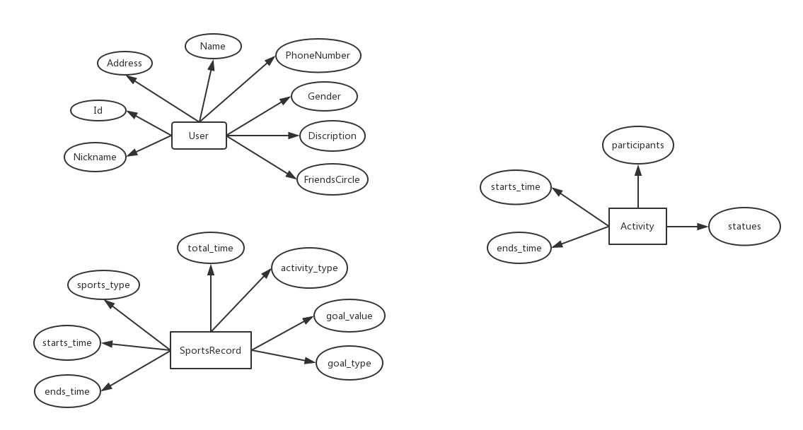

## 3.5 其他需求

安装需求

Install1:用户在手机上安装数据发送的APP,并与可穿戴式设备连接。

# 4. 用例

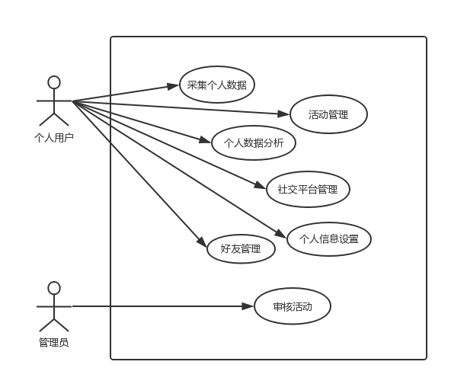

# 5. 建立行为模型

## 5.1建立系统交互图

#### 5.1.1采集用户数据

|  |  |  |
| --- | --- | --- |
| 模型 | 系统顺序图 |  |
| ID | 1 |
| 名称 | 采集用户数据 |
| 创建者 | 谭昕玥 |
| 创建日期 | 2016-10-14 |

#### 5.1.2用户活动管理

|  |  |  |
| --- | --- | --- |
| 模型 | 系统顺序图 |  |
| ID | 2 |
| 名称 | 用户活动管理 |
| 创建者 | 谭昕玥 |
| 创建日期 | 2016-10-14 |

#### 5.1.3管理员审核活动

|  |  |  |
| --- | --- | --- |
| 模型 | 系统顺序图 |  |
| ID | 3 |
| 名称 | 管理员审核活动 |
| 创建者 | 谭昕玥 |
| 创建日期 | 2016-10-14 |

#### 5.1.4个人账户信息设置

|  |  |  |
| --- | --- | --- |
| 模型 | 系统顺序图 |  |
| ID | 4 |
| 名称 | 个人账户信息设置 |
| 创建者 | 谭昕玥 |
| 创建日期 | 2016-10-14 |

#### 5.1.5个人好友管理

|  |  |  |
| --- | --- | --- |
| 模型 | 系统顺序图 |  |
| ID | 5 |
| 名称 | 个人好友管理 |
| 创建者 | 谭昕玥 |
| 创建日期 | 2016-10-14 |

#### 5.1.6统计分析用户个人数据

|  |  |  |
| --- | --- | --- |
| 模型 | 系统顺序图 |  |
| ID | 6 |
| 名称 | 统计分析用户个人数据 |
| 创建者 | 谭昕玥 |
| 创建日期 | 2016-10-14 |

#### 5.1.7用户评级

|  |  |  |
| --- | --- | --- |
| 模型 | 系统顺序图 |  |
| ID | 7 |
| 名称 | 用户评级 |
| 创建者 | 谭昕玥 |
| 创建日期 | 2016-10-14 |

#### 5.1.8用户社交平台管理

|  |  |  |
| --- | --- | --- |
| 模型 | 系统交互图 |  |
| ID | 8 |
| 名称 | 用户社交平台管理 |
| 创建者 | 谭昕玥 |
| 创建日期 | 2016-10-14 |

## 5.2 建立系统状态图

#### 5.2.1采集用户数据

|  |  |  |
| --- | --- | --- |
| 模型 | 系统状态图 |  |
| ID | 1 |
| 名称 | 采集用户数据 |
| 创建者 | 谭昕玥 |
| 创建日期 | 2016-10-14 |

#### 5.2.2用户活动管理

|  |  |  |
| --- | --- | --- |
| 模型 | 系统状态图 |  |
| ID | 2 |
| 名称 | 用户活动管理 |
| 创建者 | 谭昕玥 |
| 创建日期 | 2016-10-14 |

#### 5.2.3管理员审核活动

|  |  |  |
| --- | --- | --- |
| 模型 | 系统状态图 |  |
| ID | 3 |
| 名称 | 管理员审核活动 |
| 创建者 | 谭昕玥 |
| 创建日期 | 2016-10-14 |

#### 5.2.4个人账户信息设置

|  |  |  |
| --- | --- | --- |
| 模型 | 系统状态图 |  |
| ID | 4 |
| 名称 | 个人账户信息设置 |
| 创建者 | 谭昕玥 |
| 创建日期 | 2016-10-14 |

#### 5.2.5个人好友管理

|  |  |  |
| --- | --- | --- |
| 模型 | 系统状态图 |  |
| ID | 5 |
| 名称 | 个人好友管理 |
| 创建者 | 谭昕玥 |
| 创建日期 | 2016-10-14 |

#### 5.2.6统计分析用户个人数据

|  |  |  |
| --- | --- | --- |
| 模型 | 系统状态图 |  |
| ID | 6 |
| 名称 | 统计分析用户个人数据 |
| 创建者 | 谭昕玥 |
| 创建日期 | 2016-10-14 |

#### 5.2.7用户评级

|  |  |  |
| --- | --- | --- |
| 模型 | 系统状态图 |  |
| ID | 7 |
| 名称 | 用户评级 |
| 创建者 | 谭昕玥 |
| 创建日期 | 2016-10-14 |

#### 5.1.8用户社交平台管理

|  |  |  |
| --- | --- | --- |
| 模型 | 系统状态图 |  |
| ID | 8 |
| 名称 | 用户社交平台管理 |
| 创建者 | 谭昕玥 |
| 创建日期 | 2016-10-14 |